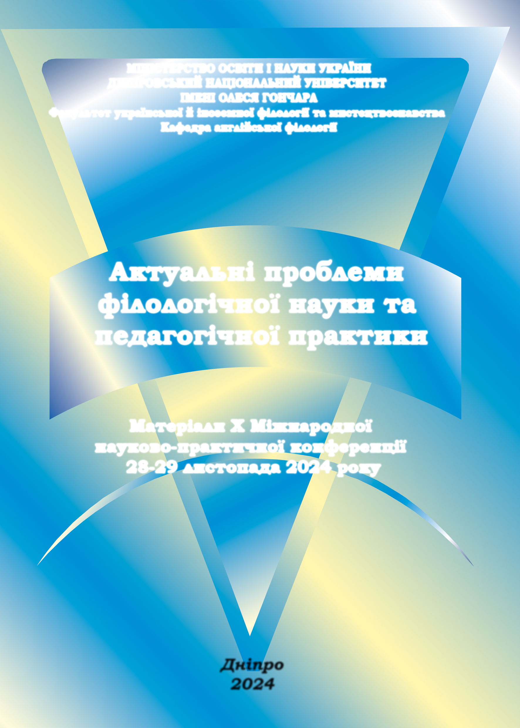**МІНІСТЕРСТВО ОСВІТИ І НАУКИ УКРАЇНИ ДНІПРОВСЬКИЙ НАЦІОНАЛЬНИЙ УНІВЕРСИТЕТ ІМЕНІ ОЛЕСЯ ГОНЧАРА**

**Факультет української й іноземної філології та мистецтвознавства Кафедра англійської філології**

Актуальні проблеми філологічної науки та педагогічної практики

# Матеріали X Міжнародної науково-практичної конференції 28-29 листопада 2024 року

***Дніпро 2024***

# Ольга СІВАЄВА, Аліна КУЦ

**ВИКОРИСТАННЯ АВТЕНТИЧНИХ МАТЕРІАЛІВ З УКРАЇНСЬКОЇ МОВИ ПІД ЧАС ВИВЧЕННЯ АНГЛІЙСЬКОЇ МОВИ: РОЗВИТОК ПЕРЕКЛАДАЦЬКИХ НАВИЧОК У СТУДЕНТІВ-ФІЛОЛОГІВ**

*Київський столичний університет імені Бориса Грінченка, Київ, Україна*

Одним із головних завдань під час вивчення англійської мови студентами- філологами є розвиток перекладацьких навичок. Використання автентичних матеріалів з рідної мови студента – у нашому випадку української – може значно підвищити ефективність навчання. Такий підхід дозволяє студентам практикувати переклад у реальних умовах, взаємодіючи з текстами, що відображають соціокультурні реалії їхньої рідної мови.

Актуальність теми полягає в тому, що розвиток перекладацьких навичок у сучасних студентів-філологів вимагає інтеграції практично орієнтованих підходів до навчання. Використання автентичних матеріалів з рідної мови під час вивчення іноземних мов, зокрема англійської, дозволяє студентам глибше зрозуміти як мовні, так і культурні аспекти перекладу.

Теорія автентичних матеріалів виводиться з комунікативного підходу до викладання іноземних мов, який наголошує на необхідності використання матеріалів, що імітують реальні ситуації, в яких мова використовується природно. Як зазначає Д. Літл, автентичні тексти дають змогу студентам

«вивчати мову через безпосередній контакт з її реальним використанням, що допомагає краще розуміти не лише граматику, але й контекст» [2].

Підхід до використання автентичних матеріалів також підтверджується роботами сучасних дослідників, які відзначають важливість залучення до навчального процесу текстів, не адаптованих для навчальних цілей. Автентичні матеріали стимулюють розвиток критичного мислення і вчать студентів аналізувати тексти глибше, ніж це можливо при роботі зі штучно створеними навчальними текстами.

Ряд науковців досліджували різні аспекти, пов'язані з використанням автентичних матеріалів у навчанні іноземних мов і розвитком перекладацьких навичок, а саме: Д. Літл (наголошував на важливості автентичних матеріалів у навчанні мови; досліджував, як автентичні тексти сприяють розвитку автономії студентів і їхньому кращому розумінню культурного контексту мови), Л. Венуті (розробив концепцію "невидимості перекладача" і вивчав питання культурного впливу на переклад; підкреслював важливість урахування культурних особливостей тексту при перекладі), Дж. Хаус (працювала над питаннями міжкультурної комунікації і перекладу, підкреслюючи важливість культурного контексту і реалій при навчанні перекладу), А. Шефер (досліджує культурний контекст у перекладі і зазначає, що перекладач повинен враховувати культурні відмінності для ефективного перекладу текстів) та ін.

Отже, метою цієї публікації є дослідження впливу використання автентичних матеріалів з української мови на розвиток перекладацьких навичок у студентів-філологів, які вивчають англійську мову, а також класифікація практичних стратегій для ефективного застосування перекладу у навчальному процесі.

Використання автентичних українських текстів під час вивчення англійської має кілька важливих переваг для студентів-філологів, зокрема для розвитку їхніх перекладацьких здібностей. Робота з автентичними українськими текстами дозволяє студентам вивчати ті мовні явища, які важко перекласти дослівно через відмінності в культурних реаліях двох мов. Використання автентичних матеріалів спонукає студентів до глибшого аналізу, що підсилює їхню здатність приймати рішення щодо перекладу в умовах неоднозначності. Як зазначають Хаус [1] та Шук [4], автентичні тексти пропонують більше можливостей для розвитку перекладацької креативності і здатності знаходити нестандартні рішення.

У межах нашого дослідження ми пропонуємо наступну класифікацію практичних стратегій із використанням автентичних матеріалів:

1. Переклад новин: такий тип матеріалів допомагає студентам навчитися працювати з різними стилями написання, від офіційного до публіцистичного, і одночасно розвивати розуміння того, як мовна та культурна адаптація може впливати на сприйняття перекладу англомовною аудиторією.
2. Аналіз перекладу художньої літератури: переклад літературних творів, зокрема української класики або сучасних авторів, дозволяє студентам глибше зануритися в мову оригіналу і знайти відповідні стилістичні рішення при перекладі.
3. Переклад політичних та офіційних текстів: робота з публіцистикою або дипломатичними документами допомагає студентам засвоїти формальний стиль англійської мови. Цей вид діяльності розвиває точність та лаконічність у перекладі.

Матеріалами перекладу можуть бути статті та блоги на актуальні теми, що обговорюються в українських медіа; подкасти, відео або документальні фільми, рекламні тексти, тексти українських пісень та ін.

Отже, автентичні матеріали з української мови становлять важливий компонент у розвитку перекладацьких навичок студентів-філологів, які вивчають англійську мову. Вони дозволяють студентам працювати з реальними мовними ситуаціями, формуючи у них критичний підхід до перекладу і підвищуючи їхню культурну компетенцію.

*Список літератури*

1. House, J. (2018). *Translation as Communication Across Languages and Cultures.* Routledge.
2. Little, D. (1994). *Learner Autonomy and Authentic Texts. The Cambridge Guide to Language Learning.* Cambridge.
3. Schaeffer, A. (2017). Cultural Contexts in Translation. *Translation Studies Journal.*
4. Schuck, R. (2019). Creative Approaches to Translating Ambiguity. *Language and Translation Studies.*
5. Venuti, L. (2019). *The Translator's Invisibility.* Routledge.